Всероссийская робототехническая олимпиада
Творческий технический проект с элементами исследования:
«Звездные космороботы»
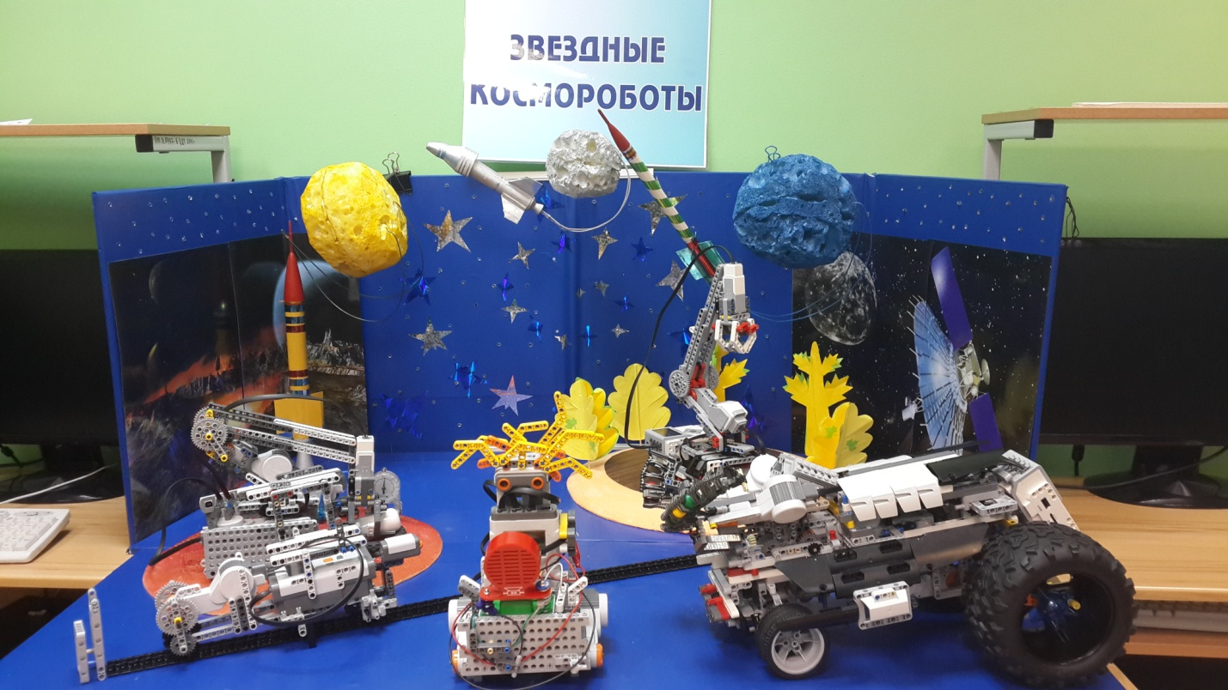

Авторы: Воеводин Арсений Федорович, 7 класс
Бондаренко Виктор Николаевич, 8 класс
Дунаев Николай Павлович, 8 класс
Муниципальное образовательное учреждение
дополнительного образования детей
«Центр детского творчества»
Россия, ЯНАО, г. Надым
Научный руководитель: Роговцова Жанетта Петровна,
педагог дополнительного образования
высшей квалификационной категории,
Муниципальное образовательное учреждение
дополнительного образования детей
«Центр детского творчества» г.Надым

2014

Творческий технический проект с элементами исследования «Звездные космороботы»
Авторы: Воеводин Арсений, 7класс, Бондаренко Виктор, Дунаев Николай, 8класс г.Надым, ЯНАО, МОУ ДОД «Центр детского творчества»
Краткая аннотация
В данной работе авторами предпринята попытка разработать звездные космороборты, предназначенные доставить топливо « метан» с планеты Марс на планету Земля. Косморобот « Манипулятор-1» при помощи закаченной в микрокомпьютер программы NXT-G загружает специальный резервуар с газом- метан с планеты Марс в «космический лифт», который перевозит топливо на планету Земля. Задача косморобота
« Манипулятор-2» принять резервуар с метаном и выгрузить его на планете Земля. Во время перевозки топлива на косморобот « Манипулятор-1» нападает «Робот-пират» и пытается отобрать топливо для своей планеты, т.к. метан необходим во многих сферах жизнедеятельности многих планет. При нападении « Робот-пират» издает сигнальную сирену, которая приводит в движение космробота « Securyti» Он является охранником планеты Земля и уничтожает « Робота-пирата» специальным оружием. Таким образом
« Робот-пират» капитулирует и косморобот « Манипулятор-1» благополучно доставляет груз с топливом на планету « Земля». Наша галактика оборудована беспроводной камерой, которая транслирует сигнал на приёмник, ресивер, который преобразует сигнал и отображает его на экране устройства оператора. Видеокамера позволяет управлять роботом на расстоянии и следить за обстановкой вокруг него. В сферу деятельности «Робота- security» также входит очищение космического пространства от разрушенных ракет и космических аппаратов, которые вышли из употребления при помощи металлоискателя, который функционирует как датчик магнитного поля фирмы VERNIER. Ковш манипулятора служит для захватывания космического мусора и помещение его в специальный отсек. По всей галактике подключена осветительная система.

Творческий технический проект с элементами исследования«Звездные космороботы»
Авторы: Воеводин Арсений, 7класс, Бондаренко Виктор, Дунаев Николай, 8класс г.Надым, ЯНАО, МОУ ДОД «Центр детского творчества»

Аннотация

Космороботы - это роботы, приспособленные работать в космическом пространстве. Преимущество космических роботов перед человеком заключается в том, что они могут работать в крайне неблагоприятных условиях и обходиться без каких-либо ресурсов. Космическая робототехника уже сегодня позволяет резко повысить эффективность космических полетов, снизить расходы на их эксплуатацию, существенно расширить их функциональные возможности, на порядок увеличить надежность и повысить безопасность космонавтов.иК основным робототехническим системам космического назначения относятся манипуляторы, планетоходы, устройства для работы внутри и снаружи космических кораблей. Система бортовых манипуляторов предназначена для выполнения операций на орбите с многотонными грузами: выгрузка доставленного груза, стыковка его с орбитальной станцией, захват свободно летящего в космосе объекта и погрузка его с последующим возвращением на Землю. Задача наших «звездных» космороботов, разработанных на базе линейки конструкторов NXT заключается в проведении следующих научно-исследовательских функций: переправить резервуары с метаном (газом) с Марса на Землю при помощи «Космороботов-манипуляторов» и защитить «ценный груз» от « Роботов-пиратов» при помощи « Роботов security». Вообще, тоже самое может сделать и обычный робот, работающий на земной поверхности, но к космороботам есть несколько основных требований, которым они должны соответствовать: перенести запуск; функционировать в сложных условиях враждебной среды (если на них нападут космические пираты); весить как можно меньше; потреблять мало энергии и иметь долгий срок службы; работать в автоматическом режиме.
Для того, чтобы соответствовать всем этим требованиям, мы, обучающиеся КБ
« Робототехника» Технопарка « Энигма», создали такие робототехнические устройства и манипуляторы, которые обладают хорошей проходимостью, маневренностью и использующие как можно меньше энергии.
Мы вывели гипотезу: предположим, что в будущем такие робототехнические устройства можно будет переправлять на Марс, чтобы они доставляли для человечества Земли топливо, необходимое для проживания Землян. Эксперты подсчитали, что отправление на Марс человека будет стоить примерно 200-300 миллиардов долларов. А применение космических лифтов и «Космороботов-манипуляторов» обойдется примерно в 50 раз дешевле.
Новизна нашей работы заключается в том, что в учебном плане школьной программы нет таких предметов, как астрономия или космическая робототехника, знания об окружающем космическом пространстве включены в некоторые разделы физики, природоведения, немножко в географии. Но, мы считаем, что этого недостаточно. Многие учащиеся хотели бы знать больше о планетах, звездах, Галактиках, о конструкциях роботов и манипуляторов. Поэтому мы решили подробнее изучить материалы о планете Марс, о развитии Российской космической робототехники и побольше узнать о перспективах развития космической отрасли.
Актуальность разработки данного технического проекта в том, что 2014 год является первым годом, когда в России проводится Международная олимпиада по робототехнике
( WRO), тема которой « Роботы и космос». Мы, как патриоты своей страны, должны следить за выдающимися достижениями своих ученых и конструкторов и целенаправленно расширять свой внутренний, политехнический кругозор, чтобы быть успешными в будущем, продолжать дело наших замечательных ученых.
Для того чтобы осуществить собственный проект по разработке «Звездных космороботов» для доставки резервуаров с метаном на Землю, была поставлена цель:
сконструировать «Звездных космороботов» с автономным и дистанционным управлением на базе конструктора MINDSTORMS NXT и создать прототипы космических робототехнических систем, предназначенных для перевозки в космическом пространстве грузов различного назначения.
Исходя из цели, были поставлены следующие задачи:
- изучить с помощью СМИ, Интернета и других литературных источников материалы по исследованию космической робототехники, планеты Марс, разработки космических робототехнических систем и других транспортных средств передвижения по поверхности планет Солнечной системы.
- изучить техническую литературу, позволяющую выполнить данный проект;
- написать программное обеспечение для микрокомпьютера NXT в разных программных средах;
- разработать общие конструкции космороботов, их энергопитание, средства связи и управления, механику ходовой части и соответствующие электронные схемы;
- изготовить действующие модели.
Оборудование и материалы:
- программное обеспечение MINDSTORMS Edu NXT 2;
- программное обеспечение MINDSTORMS Edu EV3;
- адаптер датчика VERNIER NXT;
- датчик магнитного поля VERNIER
- Комплект конструктора Мindstorms NXT 9797
- Комплект конструктора Мindstorms NXT EV3
- Рабочий лист « Техническое проектирование»

Методы, использованные в работе:
- метод технического проектирования
- наблюдение: различные виды роботов, их многофунциональность
- конструирование
- изучение литературы и интернет- источников
- сравнение
Вывод: Из всех изобретений, когда-либо придуманных человеком, управляемые роботы – самые могущественные и многосторонние. И только от нас зависит, как мы воспользуемся этим инструментом: на пользу человеку или против него. Основное назначение «Звездных космороботов» с программным управлением - переправить резервуары с метаном (газом) с Марса на Землю при помощи Манипуляторов и защитить «ценный груз» от нападения в Галактике из вне.
Сконструированные нами Космороботы в будущем могут сделать так, чтобы такие робототехнические устройства можно было бы переправлять на Марс, чтобы они доставляли для человечества Земли топливо, необходимое для проживания Землян

Оглавление

КРАТКАЯ АННОТАЦИЯ 2
АННОТАЦИЯ 3-5
НАУЧНАЯ СТАТЬЯ
1.ВВЕДЕНИЕ 7-9
2.ТЕОРЕТИЧЕСКАЯ ЧАСТЬ
2.1. Краткие исторические сведения об исследовании планеты Марс 9-13
3. ТЕХНИЧЕСКАЯ ЧАСТЬ. Устройство и функции отдельных механических
и электронных частей «Звездных космороботов» 13-14
3.1. Устройство и функции «Манипулятора-1» 14
3.2 Устройство и функции « Манипулятора-2» 15
3.3 Устройство и функции « Косморобота-пирата» 15
3.4Устройство и функции « Косморобота-охранника» 16
3.5 Устройство и функции « Космического лифта» 16
4. ПРОГРАММИРОВАНИЕ роботов 16-17
4.1.Скриншоты программ моделей на графических языках NXT-G и EV3 17-18
4.2. Применение метода технического проектирования 18
4.2 Принцип работы и программирование прибора «Металлоискатель», который функционирует как датчик магнитного поля фирмы VERNIER 19
5.ЗАКЛЮЧЕНИЕ 20
6.СПИСОК использованной литературы 21
Приложение I 22

Научная статья
1.Введение
Родившись, человек попадает в колыбель, где проводит самый первый период своей жизни. В это время колыбель его устраивает. Однако через некоторое время он уже не может жить в колыбели: ему нужен простор, свет, впечатления. Вначале он осваивает жилище своих родителей, затем местность, в которой живет, а затем и более отдаленные районы, которые попадают в сферу его деятельности. Не так ли поступает и человечество, для которого наша планета является колыбелью и которое ни в коей мере не может ограничиться в своем историческом развитии ее рамками? Есть ли в идее распространении человечества за пределами Земли что-либо противоестественное или надуманное? Конечно, нет! А если это так, то перед учеными и инженерами возникает проблема: исследовать, когда и каким образом наиболее рациональным способом человечество должно осваивать космос. Мы решили проследить: как все начиналось, как происходили первые исследования и освоение космического пространства, изучить соответствующую литературу по данному вопросу и узнать каковы задумки и разработки ученых по дальнейшему освоению космического пространства. Первые шаги в решении этой проблемы были сделаны 4 октября 1957 г. и 12 апреля 1961 года, когда в Советском Союзе были запущены автоматический летательный аппарат и пилотируемый космический аппарат. Разум вышел за пределы своей колыбели.
Наша страна всегда лидировала в освоении космического пространства. Но после того, как американские астронавты первыми высалились на Луну, наши ученые и конструкторы поставили перед собой задачу – Марс!
Загадочно мерцая в окулярах,
Плывет сквозь тьму космических глубин
Оранжевый сосед земного шара,
Фантазий и утопий властелин –
Марс: миллионоверстным расстояньем
Уменьшен, в детский мячик превращен
Плывет, мерцает гаснущим сияньем
Закатных, нам неведомых времен.
Что кроется в его немых пустынях?
Какая жизнь, чтоб не сгореть дотла.
Каналов сеть – систему странных линий
От полюса к экватору сплела?
Кто дышит атмосферой разреженной,
И, может быть, следит который век
За нашею планетою зеленой,
Где марсиан придумал человек?
Трехногие гиганты страшной сказки,
Железные горбы багровой тьмы…
Уэллс их создал людям для острастки,
Пугая слишком смелые умы.
Нет, не затем мечта стремилась к свету
И сердце Циолковского влекла,
Чтоб вестницей войны послать ракету
Туда, где жизнь спасения ждала.
Не угадать и не назначить срока,
Но он настанет – этот день и час.
Когда мы встретим тех, кто издалека,
Надежды не теряя, верил в нас.
А. Коваленков.

Планета Марс занимает наше воображение тем сильнее, чем больше мы знаем о ней. Ни одна из планет Солнечной системы не притягивает столько внимания и не остается столь загадочной. Многие называют Марс «колыбелью великой древней цивилизации», другие – просто еще одной «мертвой» планетой Солнечной системы.
Марс – от греческого Mars – мужская сила – бог войны, в римском пантеоне почитался как отец римского народа, охранитель полей и стад, позднее – покровитель конных состязаний.

Марс – четвертая планета Солнечной системы. Сияющий кроваво-красный диск, увиденный в телескоп, наверняка ужаснул астронома, открывшего эту планету. Поэтому ее так и назвали. И у спутников Марса названия соответствующие – Фобос и Деймос («страх» и «ужас»).

С тех пор как итальянские астрономы Д.Секки и Д. Скиапарелли в 1877 г. оповестили людей о наличии на Марсе довольно тонких и прямых линий, а П. Лоуэлл высказал гипотезу о возможности разумной жизни на Марсе, этот загадочный мир и поныне привлекает наше внимание

2.Теоретическая часть.

2.1.Краткие исторические сведения об исследовании планеты Марс
Изучая различные информационные источники мы обнаружили, что исследование Марса началось давно, ещё 3,5 тысячи лет назад, в Древнем Египте. Первые подробные отчеты о положении Марса были составлены вавилонскими астрономами, которые разработали ряд математических методов для предсказания положения планеты.
Первые телескопические наблюдения Марса были проведены Галилео Галилем в 1610 году. В течение XVII столетия астрономы обнаружили на планете различные оптические особенности, в том числе темное пятно моря Сырт и полярные ледяные шапки. Также был определен период вращения планеты и наклон её оси. Телескопические наблюдения Марса в первую очередь были сделаны, когда планета достигала оппозиции к Солнцу, то есть при наименьшем расстоянии между Марсом и Землей. климата земного типа.
В 1920-е годы был измерен диапазон температур у марсианской поверхности, и установлено, что поверхность Марса находится в экстремальных условиях пустыни. В 1947 году Джерард Койпер показал, что тонкая атмосфера Марса содержит большой объем двуокиси углерода. С 1960-х годов началась отправка дистанционно управляемых спутников для изучения поверхности планеты с её орбиты. В настоящее время Марс по-прежнему находится под наблюдением наземных и космических инструментов, позволяющих исследовать поверхность планеты в широком диапазоне электромагнитных волн. Обнаружение на Земле метеоритов марсианского происхождения позволило исследовать химические условия на планете. Дальнейшее развитие исследования планеты связано с продолжением исследования планеты космическими аппаратами и осуществление пилотируемого полёта на Марс.
Исследование Марса космическими аппаратами. Марсианские миссии
С 1960-х годов к Марсу для подробного изучения планеты с орбиты и фотографирования поверхности были направлены несколько автоматических межпланетных станций. Кроме того, продолжалось дистанционное зондирование Марса с Земли в большей части электромагнитного спектра с помощью наземных и орбитальных телескопов, например в инфракрасном для определения состава поверхности, в ультрафиолетовом и субмиллиметровом диапазонах проводились наблюдения за составом атмосферы, и в радиодиапазоне проводились измерения скорости ветра.

Марсоход Опортьюнити на поверхности Марса

Марсоход Спирит (компьютерная графика, стереокартинка)
На Марс было послано много космических аппаратов. Самые известные из них: Викинги, Маринеры, Марс (серия советских космических аппаратов), Марс Глобал Сервейор, марсоходы Соджонер (1997 год), Спирит и Опортьюнити (оба — с 2004 года и до сих пор) и др.
Первым космическим аппаратом, посетившим Марс и исследовавшим его с пролётной траектории, стал американский Маринер-4. Первым космическим аппаратом, совершившим мягкую посадку, стал советский космический аппарат Марс-3 в 1971 году. Первым аппаратом, успешно работавшим на поверхности Марса и передавшим фотографии марсианского ландшафта, стал американский Викинг-1 в 1976 году.

«Викинг» в полёт

Советский КА Марс 1М
Успешно завершённые миссии
- Маринер-4 1964 год.
- Маринер-6 и -7 1969 год.
- Маринер-9 1971 год.
- Марс-2 Запущен 19 мая 1971 года в 19:26 МСК. 27 ноября 1971 года доставлен первый рукотворный объект на поверхность Марса.
- Марс-3 Запущен 28 мая 1971 года в 20:22 МСК. 2 декабря 1971 года состоялась первая в истории космонавтики мягкая посадка на поверхность Марса. Миссия выполнена частично.
- Марс-5 12 февраля 1974 года. Вышел на околомарсианскую орбиту.
- Марс-6 12 марта 1974 года. Спускаемый аппарат достиг поверхности Марса. Миссия выполнена частично.
- АМС «Викинг» и АМС «Викинг-2» 1976—1982 годы.
- АМС «Фобос-2» 1988 год. Миссия выполнена частично.
- Mars Global Surveyor с 1996 года по 2006 год.
- Mars Pathfinder 1996 год.
- Phoenix 2007 год.
При изучении этой планеты советские спутники «Марс»-2,3 и 5 стали искусственными спутниками «воинственной» планеты по причине разрядки солнечных батарей.
На самом деле попытки приблизиться к Марсу до 1971 года были предпритяты 14 раз, 10 из которых оканчивались провалом экспедиции, а 4 («Маринер»-4,6,7 и 9) передали данные с дистанционного расстояния. Дальнейшее изучение Марса связано с двумя основными направлениями: продолжением исследования планеты космическими аппаратами и осуществление пилотируемого полёта на Марс (и возможной колонизацией в дальнейшем).
Планируемые миссии
- Фобос-Грунт — запуск к спутнику Марса Фобосу с посадкой на поверхность в 2011 году; впервые — с возвращением на Землю с образцами грунта.
- Mars Science Laboratory — запуск назначен на 2011 год.
- MAVEN — аппарат НАСА, планируемый к запуску в 2013 году, для изучения атмосферы.
- Mars Science Orbiter — запуск назначен на январь 2016 года.
Также отправку миссий планирует Индийское космическое агентство (согласно первоначальным заявлениям от ноября 2006 года — в 2012—2013 годах], по заявлению (от октября 2010 года — в 2030 году).
Пилотируемый полёт на Марс
Пилотируемый полёт на Марс — запланированный полёт человека на Марс с помощью пилотируемого космического корабля.
Разработка этой программы ведётся давно, ещё с 1950-х годов. В СССР рассматривались разные варианты космических кораблей для пилотируемого полёта на Марс. Сначала был разработан проект марсианского пилотируемого комплекса (МПК) со стартовой массой в 1630 тонн. Собрать его предполагалось на низкой околоземной орбите за 20-25 пусков ракеты-носителя Н-1. Возвращаемая часть МПК имела бы массу 15 тонн. Продолжительность экспедиции должна была быть 2,5 года^{[99]}. Затем последовала разработка тяжёлого межпланетного корабля (ТМК) в ОКБ-1 в отделе под руководством Михаила Тихонравова. Проектом занимались две группы инженеров: одной руководил Глеб Максимов, а второй — Константин Феоктистов^{[99]}. 23 июня 1960 года ЦК КПСС был назначен день старта на 8 июня 1971 года с возвращением на Землю 10 июня 1974 года, но затем последовала «лунная гонка», во время которой закрыли проект полёта на Марс^{[100][101]}. Пилотируемый полёт на Марс Роскосмос планирует осуществить после 2030 года. Такую дату в ноябре 2010 года назвал глава Роскосмоса Анатолий Перминов. В рамках национальной космической программы до 2015 года на Земле будет проводиться имитация марсианского полёта под названием «Марс-500».
3.Техническая часть. Устройство и функции отдельных механических и электронных частей «Звездных космороботов»
3.1 Манипулятор-1 ( планета Марс)
Корпус робота состоит на основе базового набора конструктора Lego Midstorms NXT, состоящего из нескольких электронных устройств, среди которых: микрокомпьютер, датчики и моторы. Всего в проекте использовано 3 микрокомпьютера NXT и 2 EV3. Моторы подключаются к выходным портам. Они являются сервомоторами, т.е. моторами со встроенными редукторами и драйверами. У них так же есть встроенные датчики вращения, которые измеряют обороты мотора и позволяют программировать робот на движение по заданному времени или расстоянию.
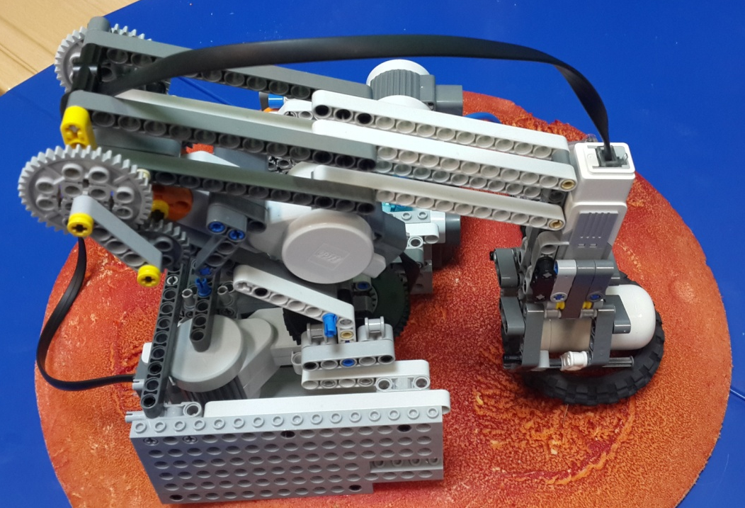
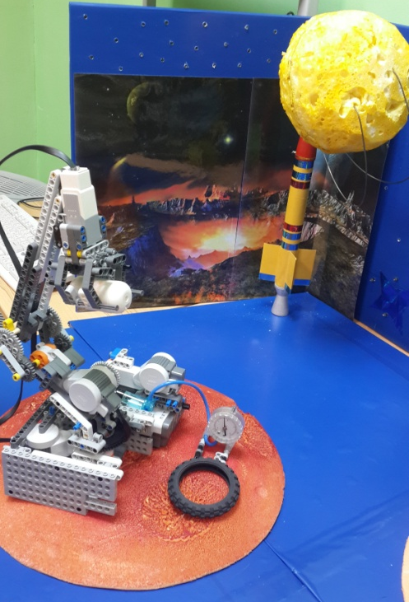

Рис.1 Внешний вид Манипулятора-1
3.2. Манипулятор-2 ( планета Земля)
Микрокомпьютер имеет семь основных портов, два из которых связаны с возможностью загружать на него программы на графическом языке программирования NXT, разработанные с помощью компьютера. Есть порт для подключения USB – кабеля и встроенный Bluetooth, который делает возможной беспроводную загрузку программ с компьютера. Для управления моторами и получения входных данных от датчиков у блока NXTесть три выходных и четыре входных порта. Как только датчики подсоединяются к устройству, они начинают посылать информацию об окружающей среде микрокомпьютеру, и эта информация впоследствии используется для воздействия на поведение робота.

Рис.2 Внешний вид Манипулятора-2
3.3. Звездный косморобот – пират
В конструкции «Косморобота-пирата» использованы отдельные детали конструктора « Знаток», соединенные вместе с датчиками NXT- динамик и соединительные провода. При запуске микрокомпьютера раздается сирена – музыка « Звездных войн».
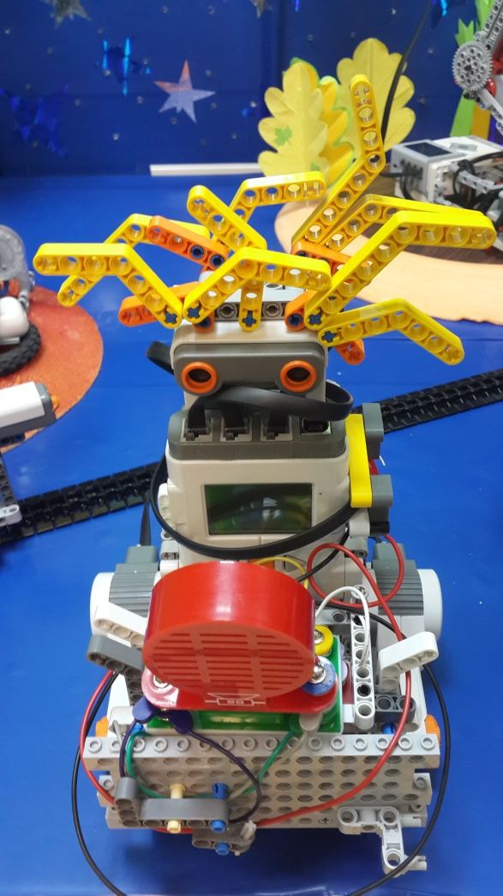

Рис.3 Внешний вид Робота-пират

3.4. Звездный косморобот « Securyti»
Конструкция «Косморобота- охранника» состоит из трех моторов, блока EV3, больших колес и специального оружия. «Косморобт-охранник» защищает данным оружием планету Земля при нападении « Косморобота-пирата»
Рис.4 Внешний вид робота-охранника
3.5. Космический лифт
Робототехническая модель « космический лифт» передвигается по специальным рельсам при помощи загруженной а микрокомпьютер NXT программой до соприкосновения датчиком касания впереди стоящего объекта.

Рис.5 Внешний вид Космического лифта
4. Программирование робототехнических моделей «Звездных космороботов»
Способность NXT-робота выполнять любое задание, которое необходимо для выполнения определенной работы, зависит от программы, написанной программистом и загруженной в микрокомпьютер. Программирование состоит из написания программы на компьютере и затем ее переноса в микрокомпьютер NXT («мозг» робота), который запускает и выполняет программу. С помощью, загруженной программы робот: включает моторы в нужное время и на определенное время или по команде ультразвукового датчика выключает их (останавливает робот - каток). Для загрузки, написанной на компьютере
программы, он соединяется с помощью USB-кабеля или беспроводного канала Bluetooth с микрокомпьютером робота. Программа написана на графическом языке программирования NXT-G и EV3, в котором программы создаются с помощью нажатия клавишей мыши и перетаскивания нужных графических блоков кода из палитры команд на рабочее поле и построения из них цепочки команд в нужном порядке. В программе так же указывается, к какому порту подсоединяется нужное устройство (мотор, датчик).
На рис.4 представлены скриншот программы, написанные для данного технического проекта и загруженные в микрокомпьютер робота .
4.1. Скриншот программ моделей « Звездных космороботов» на графических языках
NXT-G и EV3.
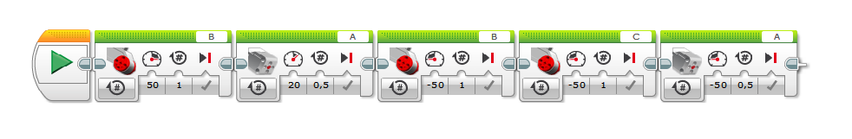
Manipulater-1.
Mars.

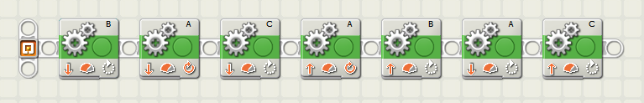
Manipulator-2.
Earth.

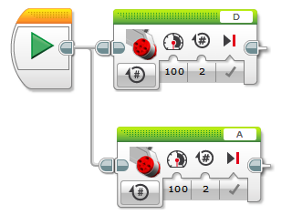

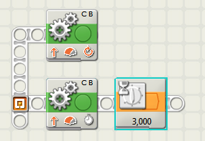
Robot-securyti.

Robot-pirate.

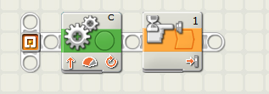

The space elevator.
4.3 Применение метода технического проектирования.
При фунционировании всех космороботов в техническом проекте с элементами исследования « Звездные космороботы» применен метод технического проектирования.
Этапы метода технического проектирования:
- Определение проектных требований
- Обозначение целей и их ограничений
- Проведение исследования
- Выдвижение идеи потенциальных решений
- Анализ жизнеспособности и целесообразности этих решений
- Выбор подходящего решения
- Сборка робота
- Тестирование и оценка его функциональности
- Внесение необходимых изменений и повтор всех этапов

Конструкторская карта для проектирования « Робота-охраниика»

Решаемая задача | Этапы решения задачи | Возникшие проблемы | Пути решения проблем
1. Проектирование действующей модели робота-охранника с металлоискателем | - 1. Поиск и сбор материала по данной проблеме.  - 2. Постановка цели проекта.  - 3. Формулирование задач проекта.  4. Словесное описание модели и принципов её работы. | При проектировании модели проблем не возникало
2. Создание действующей модели робота-  охранника с металлоискателем | 1. Моделирование робота-охранника.  2. Конструирование робота- охранника  2.1. Сборка рамной конструкции;  2.2. Сборка ходовой системы;  2.3. Установка механизма металлоискателя;  2.4. Подбор и установка датчика магнитного поля;  2.5. Создание механизма узла датчика магнитного поля;  2.6. Установка двух блоков мини компьютеров;  2.7. Установка пневматической пушки;  2.8. Соединение всех устройств в единый механизм;  2.9. Придание эстетического вида конструкции модели. | 1.Не надёжность конструкции робота, т.к. робот собран из пластмассовых деталей.  2. Робот не может проходить по неровной каменистой поверхности  3. Не большой выбор миникомпьютеров, для управления работой робота | 1.Конечную конструкцию робота необходимо выполнить из более прочных материалов: металла и легких углеродно-волокнистых материалов (стекловолокно, углепластик)  2.Первоначальная конструкция ходовой части включала колеса Модель 1 (Рис.2), вторая модель оборудована гусеничной системой передвижения (Рис.1), что дает большую проходимость, но уменьшает скорость.  3. Закупка более мощного оборудования не возможна, так как нет необходимых денежных средств
3. Разработка и тестирование программ для обеспечения функционирования робота | 1. Написание программ для Mindstorms NXT 2.0 и EV3 для каждого из механизмов, установленных на модели робота-охранника.  2. Тестирование работы устройства миноискателя робота.  - 2.1. Испытание пневматической пушки;  - 2.2. Испытание ходовой части робота;  - 2.3. Испытание системы по обнаружению магнитов;  - 2.4. Корректировка работы устройств исходя из проведенных опытов.  3. Апробация работы робота-охранника, как единого механизма. | 1.Не большой спектр возможностей для полного и корректного контроля всех работ робота  2.По ровной поверхности робот передвигается без проблем, при изменении поверхности грунта возникают проблемы.  3.По не ровной поверхности не обнаруживает магнит | Освоить другую среду программирования для получения больших возможностей в программировании функций робота  2. Замена в ходовой части колес на гусеницы.  3.Сменить амплитуду н
4. Разработка и тестирование  поворотного рычага металлоискателя. | - Разработка схемы соединения поворотного рычага управления металлоискателя с осью двигателя  - Поворотный рычаг и датчик магнитного поля располагаются параллельно друг к другу  3. Тестирование управления металлоискателя | 1. Датчик магнитного поля снимает показания тогда, когда он направлен вперед  2. Направленность магнита – северный полюс вверх | 1.Произвели предварительные испытания  2. сборка данных магнитного поля, когда датчик прикрепленный к роботу, проходит возле магнита
5. Оформление документов проекта. | Описание конструкции модели и ее работы | Проблем не возникло

Технологическая схема, описывающая последовательность задач, которое необходимо решить при выполнении проектных требований:
да
5 секунд истекли?
Отобразить конечное значение
Снять
Показания датчика
закончить
Поднять
датчик
Опустить
датчик

начать

  - Принцип работы и программирование прибора «Металлоискатель», который функционирует как датчик магнитного поля фирмы VERNIER, установленного на космороботе « Робот securyti».
Для осуществления одной из задач данного проекта - при помощи датчика магнитного поля VERNIER определить местонахождение магнитов ( космического мусора)- нам понадобились относительно сильные, но компактные по размеру магниты. Косморобот
« SECURITY» должен точно указать местонахождение магнита. Проезжая мимо магнита измеряет силу магнитного поля вокруг него с помощью датчика магнитного поля VERNIER. Показания датчика фиксируются на экране монитора оператора и определяются по самому высокому показателю датчика ( 6.4.мТ- самое низкое положение).
Программа для миноискателя сложная, так робот должен выполнять три действия одновременно. Программа заставляет робота двигаться вперед пока он не обнаружит магнит. Затем робот раскачивает датчик магнитного поля до тех пор, пока не обнаружит металл, программа также осуществляет контроль за магнитным полем при поиске значения магнитного поля, превышающего пороговую величину, а также сохраняет положение датчика, в котором было зафиксировано поле максимальной силы, для того чтобы робот мог снова направить датчик на магнит после окончания цикла обследования датчика поверхности планеты. На рисунке ниже видно, как эти функции реализованы в трех отдельных ветвях программы
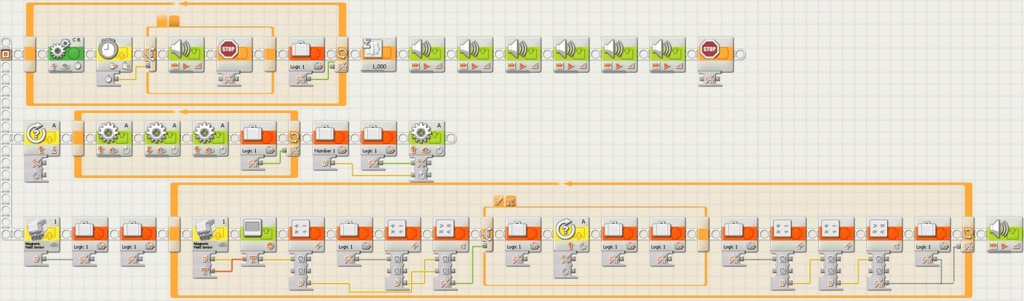
Верхняя ветвь программы отвечает за управление поступательным движением робота
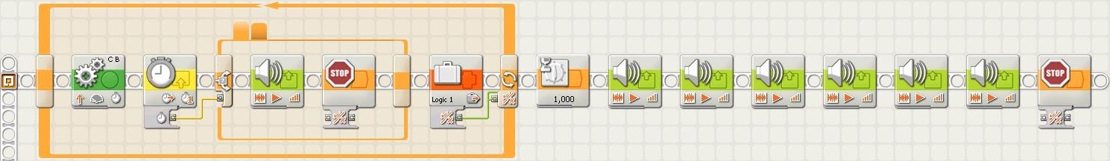

Центральная ветвь контролирует перемещение датчика магнитного поля:
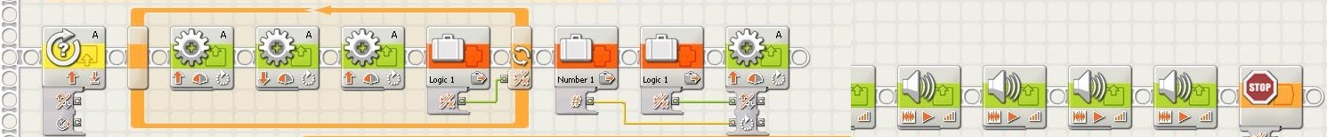

Нижняя ветвь программы
Измеряет магнитное поле и сравнивает показания датчика с ранее измеренными значениями и с пороговым значением, которое указывает на присутствие магнита. Первые три блока этой ветви снимают первоначальные показания магнитного поля и используют их для установки исходных значений для переменных FIELD INIT и FIELD MAX.

После этого программа входит в цикл измерения магнитного поля
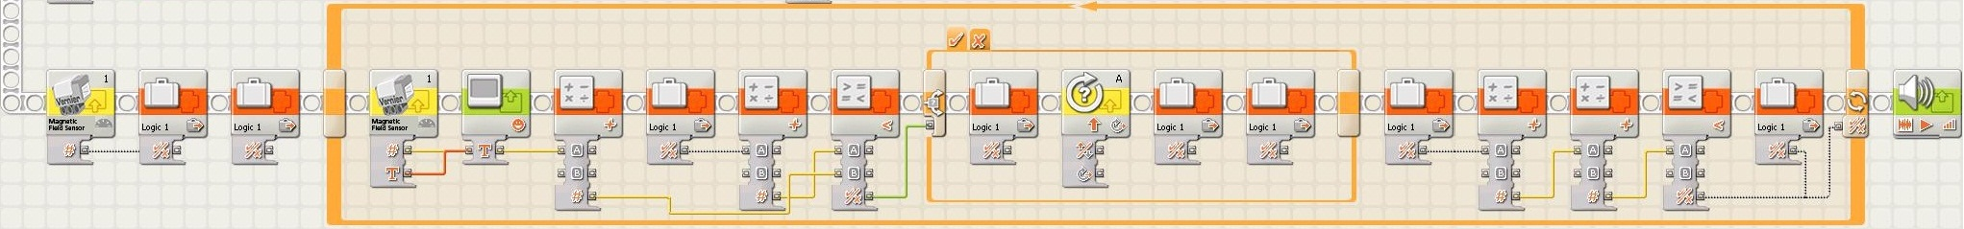

6. Заключение

Основные элементы космических робототехнических систем, такие как манипуляторы, сенсорные системы, системы планирования операций и дистанционного управления, интерфейсы для удаленного взаимодействия между человеком и роботом востребованы не только в космосе, но и на Земле, включая добычу и переработку полезных ископаемых, дистанционную медицину, образование и выполнение работ в экстремальных условиях. Таким образом, проекты по созданию наземных робототехнических систем привлекательны как для государственных, так и для частных инвестиций, так как они могут иметь короткие сроки окупаемости. При этом технологии, разработанные для наземных роботов, могут использоваться при реализации космических инфраструктурных проектов.
Разработанный нами проект « Звездные космороботы» - это проект для будущего — отчего выглядит фантастично. Однако это не значит, что к нему нельзя относиться серьёзно — он имеет колоссальное практическое и научное значение. В частности, он обеспечивает практическое изучение процессов жизни на Земле и на Марсе, что даст уникальные технологии для создания систем жизнеобеспечения, продления человеческой жизни и др. и, главное, позволит делать управляемыми жизненные процессы на нашей планете. Также проект задаст научно-технологические и промышленные основания для подъёма всех сфер жизни и деятельности на Земле.

